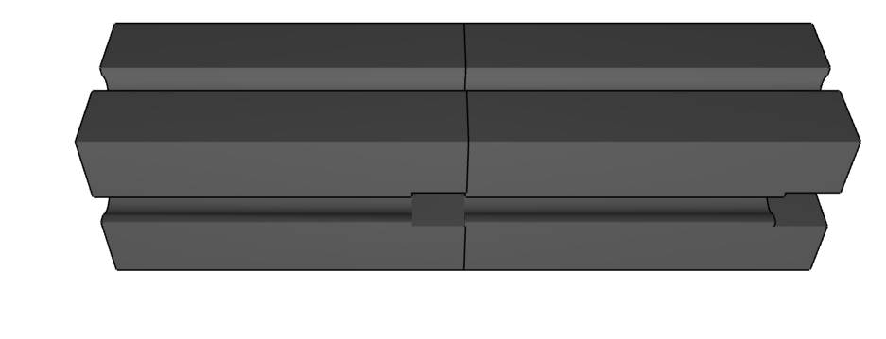
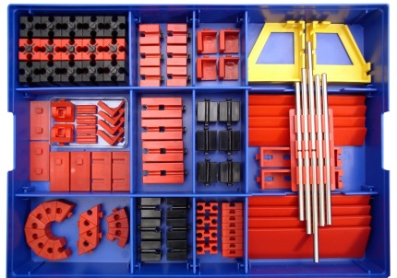
7

Fahrzeuge

Seite 1
7
10
2 Bausteine 30 zusammenfügen.

Kurzeinführung in die Handhabung der fischertechnik-Bauteile Die Bilder dieser Seiten finden Sie auf der CD unter Kurzeinführung Fahrzeuge
Beim 1. Teil der Einführung Baukasten Set 1
11

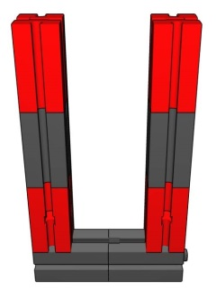
1
44

Beide Stäbe aufsetzen, Bausteine mit Loch unten.
12
2 große Bausteine entnehmen.
Bezeichnung: Baustein 30

zusammenstecken

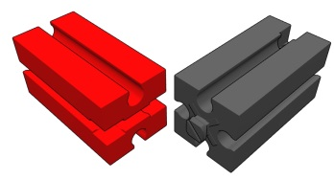
Begriffe:
Bausteine haben 1 Zapfen und 5 Nuten.

zusammenstecken
2
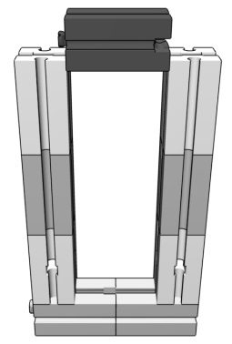
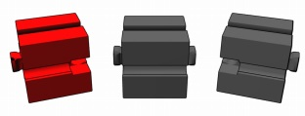
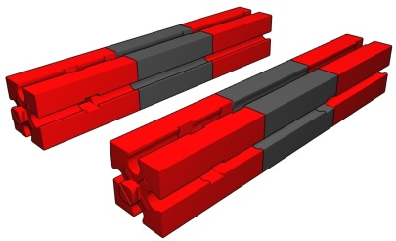
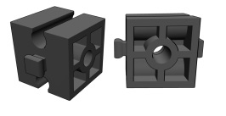
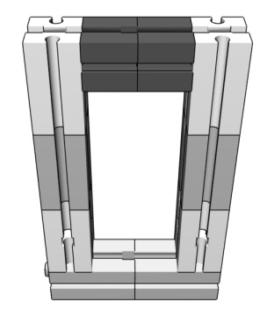
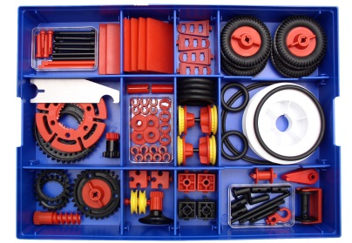
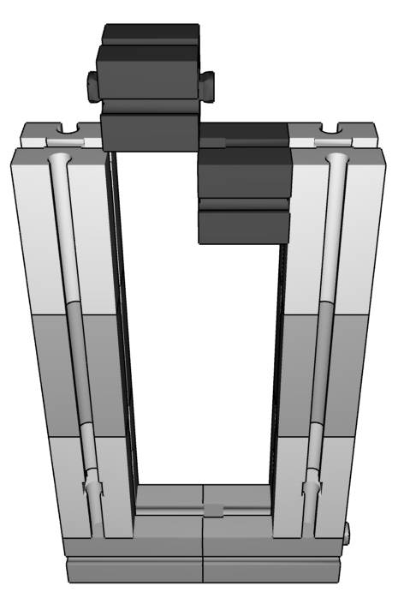
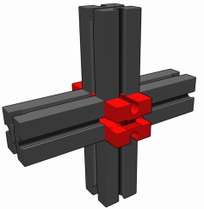
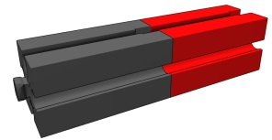
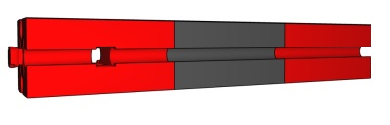
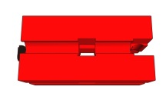
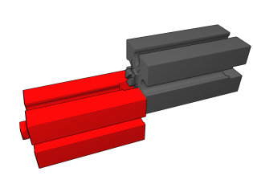
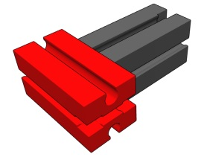
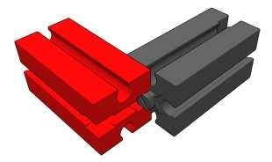
Im Kasten gibt es 3 Arten von „halben“ Bausteinen, Bausteine 15:

Baustein rot, 1 Zapfen
Baustein schwarz, 2 Zapfen,
Baustein schwarz, 1 Zapfen.
2 Bausteine an den Stirnseiten zusammenstecken.
Einen zweiten gleichen Stab herstellen.
Position des Zapfens beachten.
In der Mitte des Kastens Baustein 30 mit Loch (Bohrung) entnehmen.
10
9
8
7
6
5
4
3
So kann ein Kreuz gebildet werden.
Am Stab vorne ansetzen. Zapfen links beachten.
Mitte unten 2 Bausteine mit Loch (Bausteine 15 mit Bohrung) entnehmen.
Jetzt geht es weiter mit Baukasten Set-2.
Es ergibt sich ein Riegel mit 2 Zapfen.
Einen Baustein mit 1 Zapfen und einen mit 2 Zapfen einbauen.
18
17
15
Man erhält einen Stab.
Grundprinzip der Verbindungen: alle Bausteine haben Zapfen und Nuten.
13
Wie gelingt eine Verbindung in doppeltem Abstand? (30 mm)
2 Bausteine zusammenstecken, Zapfen in seitliche Nut einschieben.
16
14

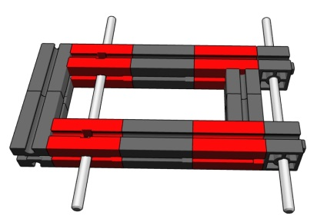
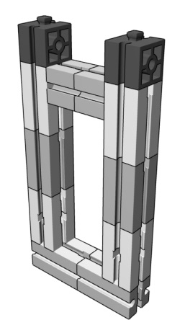
8

Fahrzeuge

Seite 2
Gestell mit Achsen 110 (die längsten im Halter) ausstatten.
Bausteine 15 mit Bohrung auf den Rahmen aufsetzen.

Später kommen wir auf dieses Gestell zurück.

Kurzeinführung in die Handhabung der fischertechnik-Bauteile
300

19
44

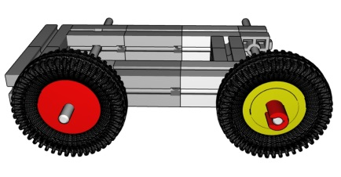
31
Mit Rädern ausstatten: Eine Achse mit roten, eine mit gelben.

Jetzt geht es um Räder.

Ein bereiftes Rad herausnehmen.

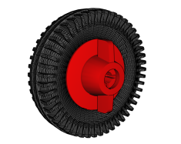
Es gibt auch kleinere Räder, die anders montiert werden:
20

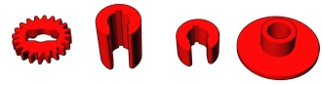
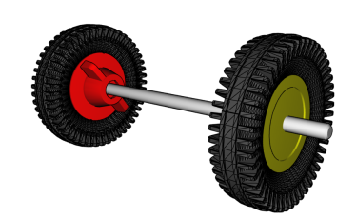
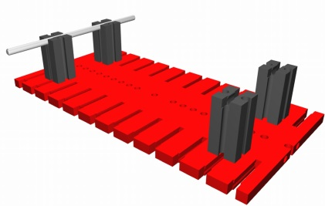
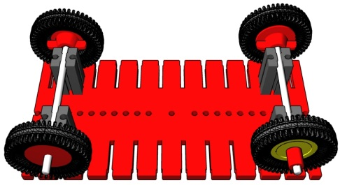
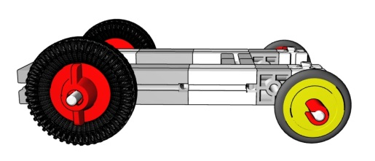
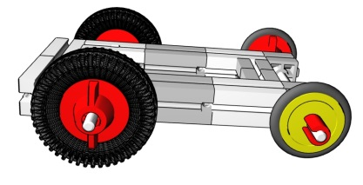
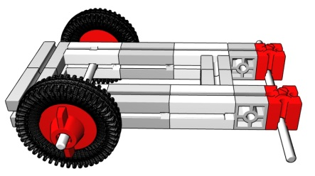
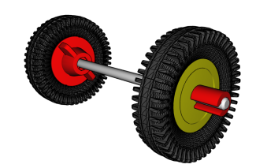
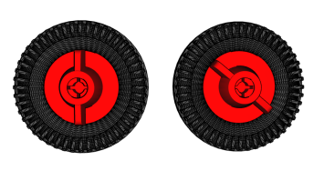
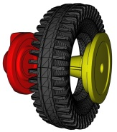
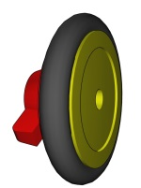
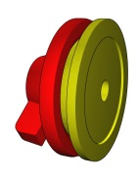
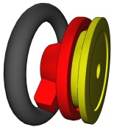
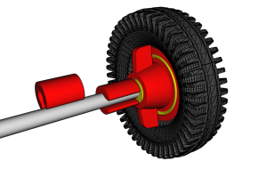
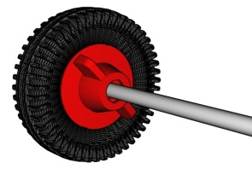
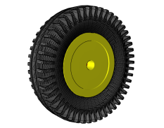
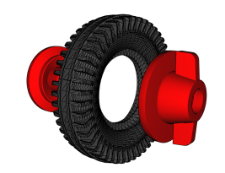
Zum Sichern des Rads gegen Verschieben Klemmbuchse aufschieben.
35
26
39
38
Nuten müssen in einer Linie liegen.
Wenn nicht, nicht einfach verdrehen, sondern herausnehmen (sonst Beschädigung der Nut).
Anderes Fahrgestell aus Bauplatte und Bausteinen.
Mit Rädern ausstatten: Eine Achse mit roten, eine mit gelben.
Beim Einbau der kleinen Räder ist das Fahrzeug schief.
Fahrzeug gerade
2 Bausteine 15 einbauen.
Nabe zusammenschrauben.

37
32
Klemmbuchsen können auch aufgeklipst werden

29
28
Ein Döschen enthält runde Teile für Achsen.
Die mittlere große Buchse entnehmen.

25
24
Reifen überziehen.

34
333
Rad auf die Achse setzen.
Da gibt es ein Problem: das gelbe Rad lässt sich nicht fest machen.
Den roten Einsatz nennt man Radnabe.
Radnabe auseinanderschrauben.
Flügel lässt sich verdrehen, aber nur wenig drehen, sonst fällt das Rad auseinander.
Längste Metallachse (110) nehmen und Rad aufsetzen.
Das muss ohne Widerstand gehen, also leicht aufschrauben.
Rad festschrauben.
Gelbe Nabe einsetzen.

27
23
22
213
36

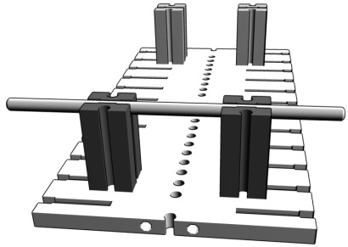
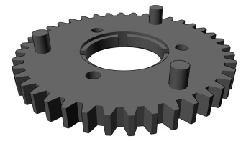
9

Fahrzeuge

Seite 3
40
Nun noch zwei Hinweise:

Kurzeinführung in die Handhabung der fischertechnik-Bauteile
Wie wird man wohl ein solches Zahnrad montieren?
Wenn die Achse klemmt,

470

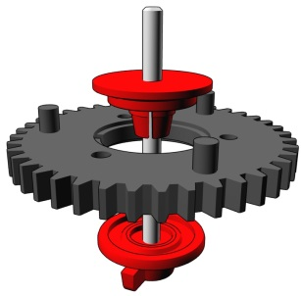
48

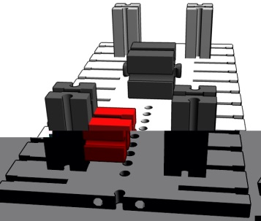
Nabe aus einem Rad ausbauen
einen Block aus 2 Bausteinen 15 einschieben (einer davon mit 2 Zapfen).
41

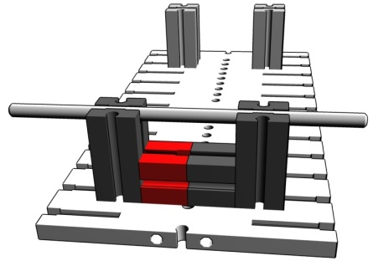
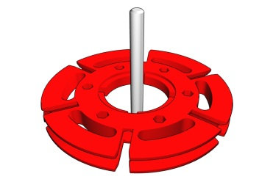
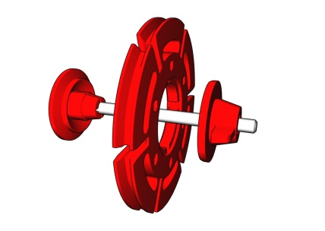
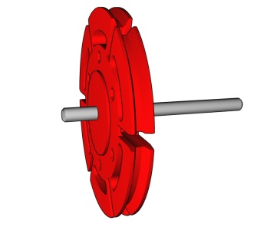
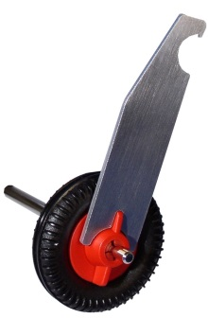
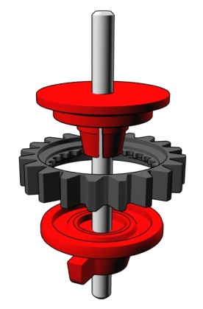
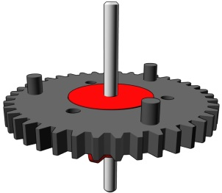
So ist die Lagerung exakt und stabil.
50
Noch ein paar andere Tipps:

46
45
44
43

4238
24
23
und in das Zahnrad einsetzen.
Dasselbe gilt für ein kleines Zahnrad.
Das gibt einen tollen Kreisel.

Zum Festziehen und zum Lösen der Verschraubungen kann man den Schlüssel verwenden.
Wie kann man wohl diese Scheibe auf eine Achse montieren?
Nabe aus einem Rad ausbauen und in die Scheibe einsetzen.
44
49
333
22

